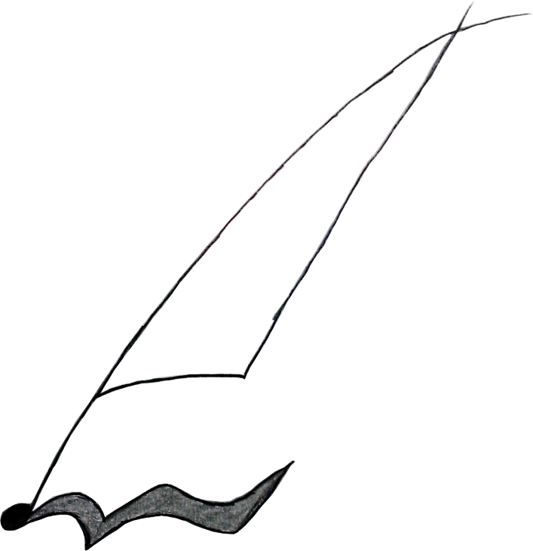

J. Racaud; A. Simon; J. Harrault; J. Blondeel; S. Daguenet; F. Corradin

Music Sheet Writer

Music Sheet Writer

Stratégie de Tests

Objectifs du document

Résumé

Glossaire

***– R –***

Release : Mise à disposition d’une version de l’application. Elle peut être privée, semi publique ou publique. En général une release fait état de la version commerciale (ou plus détaillée pour des releases fermées).

Description du document

|  |  |
| --- | --- |
| Titre | Music Sheet Writer : Stratégie de Tests |
| Date de création | 22/10/2015 |
| Date de publication | 15/11/2015 |
| Auteur | J. Racaud; A. Simon; J. Harrault; J. Blondeel; S. Daguenet; F. Corradin |
| Responsable | Jonathan Racaud |
| E-mail | musicsheetwriter_2017@labeip.epitech.eu |
| Sujet | Stratégie de Tests |
| Version du modèle | 1.0 |

Tableau des révisions

|  |  |  |  |
| --- | --- | --- | --- |
| **Date** | **Auteur** | **Section(s)** | **Commentaire** |
| 22/10/2015 | Jeremy HARRAULT | Toutes | Création du document |

Sommaire

1. Introduction 1

1.1. Objectif de l’EIP 1

1.2. Principe de base du système 1

1.3. Documents de référence 1

2. Version/release 2

3. Types de tests et périmètre 3

4. Livrables 4

4.1. Cas de tests 4

4.2. Rapport d’exécution de tests 4

4.3. Rapport sur le suivi global de la qualité 4

5. Types de tests 5

5.1. Tests XXX-1 5

5.2. Tests XXX-2 5

6. Estimation Globales de la charge de travail 6

7. Outils 7

7.1. Dépôt de tests 7

7.2. Gestion de rejets/erreurs 7

7.3. Autres outils 7

# Introduction

## Objectif de l’EIP

## Principe de base du système

## Documents de référence

# Version/release

# Types de tests et périmètre

# Livrables

## Cas de tests

## Rapport d’exécution de tests

## Rapport sur le suivi global de la qualité

# Types de tests

## Tests XXX-1

### Objectif

### Environnement et conditions de réalisation

### Configurations particulières

### Planning et charge

### Critère de démarrage des tests

### Critères de passage/échec

## Tests XXX-2

### Objectif

### Environnement et conditions de réalisation

### Configurations particulières

### Planning et charge

### Critère de démarrage des tests

### Critères de passage/échec

# Estimation Globales de la charge de travail

Il est difficile d’évaluer la charge de travail relatif à chaque test, car cela dépend de ce qui est testé et du type de test entrepris. Lorsque nous avons réalisé le Gantt, une période de développement relativement longue a été attribuée à chaque tâche permettant ainsi d’avoir du temps pour réaliser les tests.

# Outils

## Dépôt de tests

## Gestion de rejets/erreurs

## Autres outils

### Outils d’automatisation des tests

### Outils pour les tests de performance

### Outils pour/de XXX

### Outils pour/de XXX